Государственное бюджетное общеобразовательное учреждение
средняя общеобразовательная школа с. Курумоч
структурное подразделение детский сад «Белочка» общеразвивающего вида с приоритетным осуществлением деятельности по физическому развитию детей муниципального района Волжский Самарской области

Конспект непосредственно образовательной
деятельности по валеологии
для детей старшего дошкольного возраста
"Что мы знаем о здоровье?"

Воспитатель:
Кузьминых С.И.

М.р. Волжский
2012 г.
Интеграция образовательных областей:
познание, коммуникация, социализация, здоровье.
Задачи:
1.Воспитательные
Социализация:
- воспитывать у детей желание заботиться о своём здоровье, стремление вести здоровый образ жизни;
- воспитывать самостоятельность и целенаправленность в работе, умение доводить начатое дело до конца.

2. Развивающие
Познание:
- развивать познавательный интерес, мыслительную активность, воображение детей.
Социализация:
- учить понимать значение пословиц и поговорок о здоровье.
Здоровье:
- уточнить значимость питания для ценности здоровья;
- совершенствовать общую и мелкую моторику.
Коммуникация:
- активизировать в речи детей: почемучки, ёмкость, легенда, Геракл, хот дог.
- учить отвечать на вопросы полными предложениями;
- развивать связную речь, через исследовательскую деятельность;

3. Обучающие
Познание:
- продолжать учить осознанно подходить к своему здоровью;
- формировать представления дошкольников о зависимости здоровья, о двигательной активности и закаливании, питании.

Предварительная работа:
1. Чтение детям Н. Кун «Легенды и Мифы Древней Греции»
2. Знакомство детей с иллюстрированной картиной, на которой нарисован «Геракл»
3. Беседа старшей медсестры с ребятами о здоровом образе жизни.

Методы и приемы:
1. Сюрпризный момент, приход гостей.
2. Рассказ воспитателя «Старая легенда»
3. Проблемная ситуация «Лучики солнца»
4. Физкультминутка.
5. Игры с детьми.
6. Отгадывание загадок.
7. Опыты с участием детей.
8. Итог.

Материалы и оборудование:
1.Модель солнца,
2.Модель рисунка "Поговорки",
3. Набор иллюстраций - “Продукты питания”,
4. Макет дерева,
5. Рекламный мячик,
6. Грамзапись для физкультурной минутки “Чунга–чанга”.
7. Оборудование для опыта: ёмкость с водой, бутылочки и трубочки по количеству детей, ёмкость для снега, снег.

Ход занятия:
Воспитатель:
Ребята посмотрите, к нам пришли гости! Поздоровайтесь с гостями с душой и сердцем.
А знаете, вы ведь не просто поздоровались, вы подарили друг другу частичку здоровья, потому что вы сказали: “Здравствуйте!” Здоровья желаю.
Уважаемые наши гости, я, Светлана Ивановна, и мои ребята из группы “Веселые ребята” рады видеть вас у нас в группе , мы всегда рады гостям.

А сейчас расскажу я вам старую легенду:
“Давным-давно, на горе Олимп жили–были боги.
Стало им скучно, и решили они создать человека и заселить планету Земля.
Стали решать…. Каким должен быть человек.
Один из богов сказал: “Человек должен быть сильным”, другой сказал:
“Человек должен быть здоровым”, третий сказал: “Человек должен быть умным”.
Но один из богов сказал так:
“Если всё это будет у человека, он будет подобен нам”. И, решили они спрятать главное, что есть у человека – его здоровье. Стали думать, решать – куда бы его спрятать? Одни предлагали спрятать здоровье глубоко в синее море, другие – за высокие горы. А один из богов сказал: "Здоровье надо спрятать в самого человека."
Так и живёт с давних времён человек, пытаясь найти своё здоровье.
Да вот не каждый может найти и сберечь бесценный дар богов!

Воспитатель:
Значит, здоровье-то оказывается спрятано и во мне, и в тебе, и в тебе- Данил, и в тебе- Настя, и в тебе -Артем, в каждом из нас.
Ребята, а вы чувствуете себя здоровыми? Послушайте себя. Что значит, быть здоровым?
А как ты считаешь? А ты здоров? Почему?
Дети: Делаю зарядку, занимаюсь спортом, много бегаю, хожу на танцы.
Воспитатель:
Я открою вам маленький секрет! Наше здоровье можно сравнить с солнышком, у которого много лучиков, эти лучики живут в каждой клеточке вашего организма. Первый лучик вашего здоровья – это сила.
Каких вы людей считаете сильными? А твой папа сильный? А ты сильный?
А где находится ваша сила?
Дети: Моя сила в мышцах. Папа сильный, он играет в футбол.
Воспитатель:
Давайте проверим, много ли силы в ваших руках. Какие у вас крепкие мышцы.
Самые сильные мышцы у Егора, как у Геракла, посмотрите ребята! Расскажи нам, пожалуйста, что ты делаешь, чтобы твои руки стали сильными?
Дети: Делаю зарядку, бегаю, катаюсь на велосипеде…
Воспитатель:
Ребята, а теперь вы все вместе покажите, как вы тренируете мышцы своего тела (выбегайте, вставайте в круг)

Физминутка: “Кто зарядкой занимается, тот здоровья набирается!”

Воспитатель:
Посмотрим, сколько силы стало в ваших руках (проверяют сами).
Добавилось?
Воспитатель:
Сразу видно, “силушка по жилушкам огнём бежит”.
Какие мышцы стали у тебя?
Дети: Крепкие, упругие.
Воспитатель:
Ребята! А вот и ответ на вопрос: почему человек должен быть сильным?
Сила укрепляет здоровья человека!
“Крепится человек – крепче камня
Ослабнет - слабее воды!”

Чтобы узнать, как зовут второй лучик нашего здоровья, я покажу вам фокус.
Опыт: Возьмите по бутылочке, загляните внутрь.
Что там лежит? А у тебя что–то есть? Сейчас мы увидим, кто там прячется! “Один, два, три невидимка из бутылочки беги”- опускайте бутылочки в воду. Что за невидимка сидел в бутылочке?
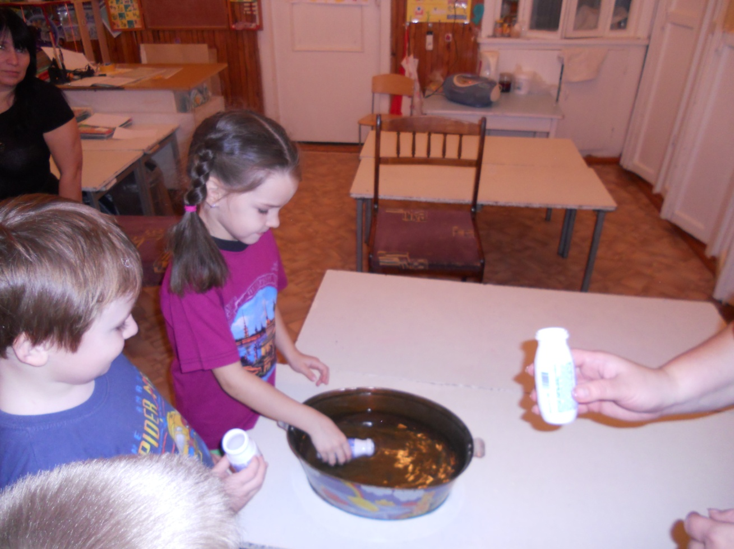Дети: Там было пусто, Воздух.
Воспитатель: Мы увидели воздух, который был в бутылочке.
Давайте посмотрим, какой воздух мы вдыхаем. Поставьте бутылочки, этот фокус вы можете показать дома.
Ребята все мы знаем:
Без дыханья жизни нет,
Без дыханья меркнет свет.
Дышат птицы и цветы
Дышим он, и я, и ты.
Давайте проверим, так ли это.
Опыт:
Попробуйте глубоко вдохнуть, закройте ладошкой рот и нос.
Что вы чувствуете? Почему не смогли долго быть без воздуха? А ты что чувствовал?
Дети: тяжело дышать, я задыхался.
Воспитатель:
Правильно! Это каждая клеточка вашего организма взбунтовалась – пришлите, пожалуйста, воздух, а то мы погибнем (давайте вспомним, какое упражнение на дыхание мы знаем).
Скажите, пожалуйста, почему мы на зарядке выполняем дыхательные упражнения?
А откуда в воздухе появляется кислород?
Дети: Из цветов, растений.
Воспитатель:
Правильно, ребята, воздух, богатый кислородом, – это чистый воздух!!
Как же зовут второй лучик здоровья?
Дети: Воздух.
Чтобы быть здоровым нужен чистый свежий воздух? (переворачиваю лучик). Каковы еда и питьё, таково и житьё.
Ребята, какая поговорка зашифрована? Молодец, первым догадался...
Почему так пословица говорит? Зачем человеку еда? Как ты считаешь?
Вы согласны?
Дети: Чтобы кушать. Мы кушаем и растем.
Воспитатель:
В магазинах продают много разных продуктов, если бы вас мама попросила сходить в магазин, смогли бы вы выбрать полезные продукты.
Давайте поиграем в игру "Рекламный мячик" и узнаем, можно ли вам доверять домашнее хозяйство.

Игра.
Жёлтая Фанта - напиток для франта .
Будешь Фанту пить, смотри, растворишься изнутри.
В мире лучшая награда – это плитка Шоколада
В мире лучшая награда – это ветка Винограда.
Знайте, дамы, господа: “Сникерс” - лучшая еда.
Будешь кушать “Сникерс” сладкий будут зубы не в порядке.
Если много есть Горчицы – полетишь быстрее птицы
Будешь много есть горчицы, будешь злей самой волчицы.
Я собою очень горд, я купил сегодня Торт.
Фрукты, Овощи полезней, защищают от болезней.
В благодарность Пепси–Коле самым умным будешь в школе.
Вкус обманчивый порой, Молоко пей дорогой.
Даёт силы мне всегда очень Жирная еда.
Даёт силы нам всегда Витаминная еда.
тать здоровым мне помог с красным кетчупом хот дог.
Будешь часто есть хот-доги, через год протянешь ноги.
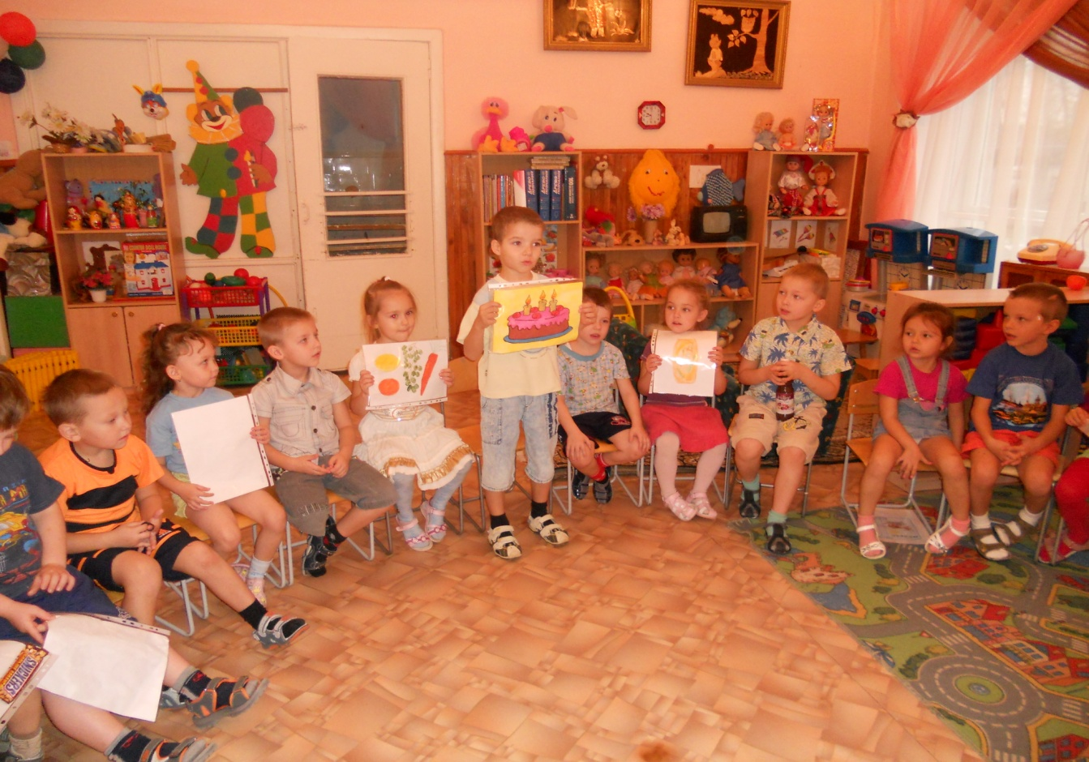 Воспитатель:
Молодцы, обязательно скажу вашим мамам, что вы умеете выбирать полезные продукты. Ребята, я предлагаю вам стать садовниками здоровья, давайте вырастим чудо–дерево (на столе карточки с продуктами, дети выбирают нужные, вешают на дерево). Полюбуйтесь своей работой.
Почему на дереве выросла морковка?
Чем полезно молоко?
Какой витамин в свекле?
Почему Кира вырастила орех?
Какие овощи и фрукты защищают от вредных микробов?
Дети: В молоке много полезных веществ, в фруктах витамин С, чеснок и лук защищают от микробов.
Воспитатель:
Вот так чудо-дерево получилось
Полезными плодами оно расцветилось
Мы запомним навсегда
Для здоровья нам нужна витаминная еда (открываю третий лучик)

Следующий лучик нашего здоровья прячется под салфеткой.
Отгадаете загадку, узнаете отгадку:
“На горе горой, а в избе водой.”
Дети: Это снег.
Воспитатель:
(Внести ёмкость с комочками снега )
Пусть ваши руки отгадают, что под салфеткой лежит?
“Возьмите снежные комочки, разотрите ими щёчки”
(игры со снегом)
Воспитатель:
“Смолоду закалишься, на весь век сгодишься”
Почему вы закаляетесь?
Как вы думаете, почему именно холодом закаляется человек?
А вам нравится закаляться?
Чем ещё вы закаляетесь? (Водой)
Чем больше любите закаливаться, снегом или холодной водой?
Дети: Мы закаляемся, чтобы быть здоровыми, обтираемся, ходим босиком по дорожкам, полощем горло.
Воспитатель:“Закаляться надо снегом и водой холодной, и тогда микроб голодный вас вовек не одолеет."
Так что надо делать, чтобы стать здоровым? (Открываю лучик)
Дети: Надо заниматься спортом, закаляться.
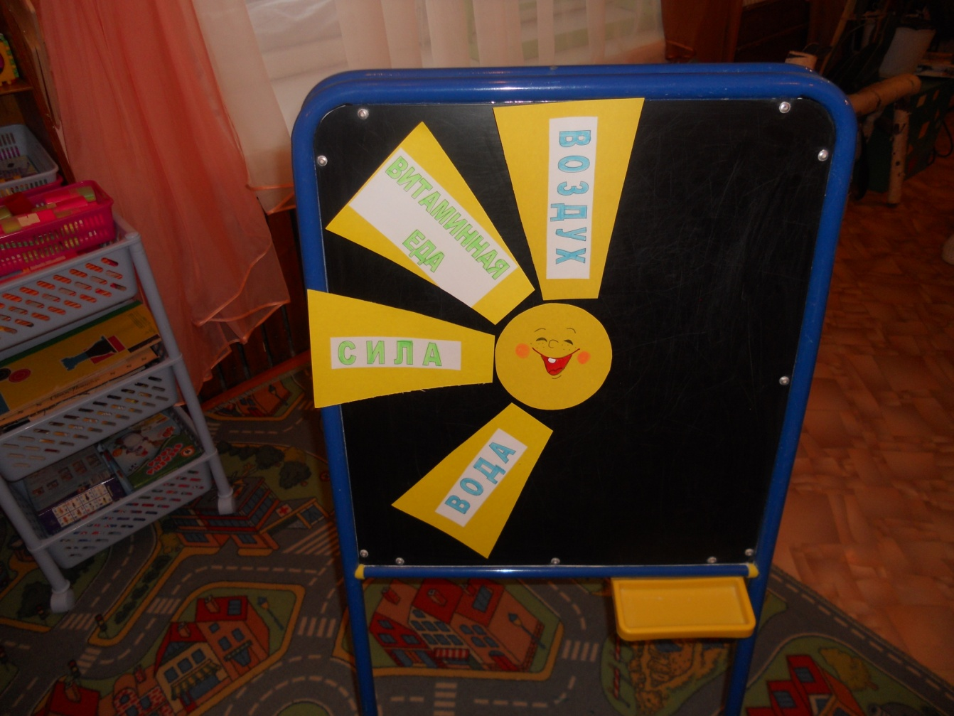
Воспитатель:
Внимательно, внимательно посмотрите друг на друга, почему у Влада сверкают глаза.
Почему у Насти добрая улыбка?
Почему вы все весело улыбаетесь?
Какое у вас настроение. Хорошее настроение - вот имя последнего лучика.
Посмотрите, солнышко улыбается, радуется за вас, потому что мы нашли, куда боги спрятали наше здоровье. А вот вы сможете ли беречь его? Дети: Дети: Нам интересно, нам понравилось заниматься.
Молодцы, я уверена в вас! А смогут ли сохранить здоровье, данное им богами, наши гости?
Подойдём, спросим.

(Беседа детей и гостей).
